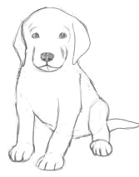
Основным источником заболевания микроспорией являются животные, чаще всего кошки и собаки.

Для профилактики необходимо:
- соблюдать личную гигиену, следить за чистотой кожи, волос и ногтей;
- не пользоваться чужими головными уборами, одеждой, расческами, полотенцами;
- тщательно мыть руки после ухода за животными;
- не играть с бездомными кошками и собаками;
- исключить возможность бродяжничества Ваших питомцев, что в итоге может привести к заражению их микроспорией;
- регулярно, не реже 1 раза в год, проводить обследование у специалистов ветеринарной службы Вашей кошки или собаки на предмет выявления микроспории.

Первые признаки заболевания: на гладкой коже появляется отечное красное пятно, возвышающееся над поверхностью, оно имеет четкие очертания и постепенно увеличивается в размере. Далее очаги поражения выглядят как ярко выраженные кольца, которые состоят из узелков, пузырьков и корочек. Кольца обычно вписаны одно в другое или пересекаются, иногда имеют тенденцию к слиянию. Диаметр колец при микроспории колеблется от 0,5 до 3 см, а их количество редко достигает пяти.

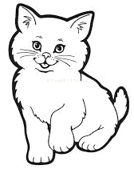
При появлении первых признаков заболевания, сразу же обратитесь к врачу-дерматологу, так как без назначений врача Вы не сможете самостоятельно излечиться от микроспории.

Согласно правилам содержания домашних животных, хозяева кошек и собак обязаны регистрировать их в организациях жилищно-коммунального хозяйства (в городе), сельских исполнительных комитетах (в сельской местности) в течение 5 дней со дня их приобретения.

ГУ «Слонимский зональный центр гигиены и эпидемиологии», 2018 тираж 200экз.

